Ogłoszenie dotyczące zakazu wypuszczania
psów !!!
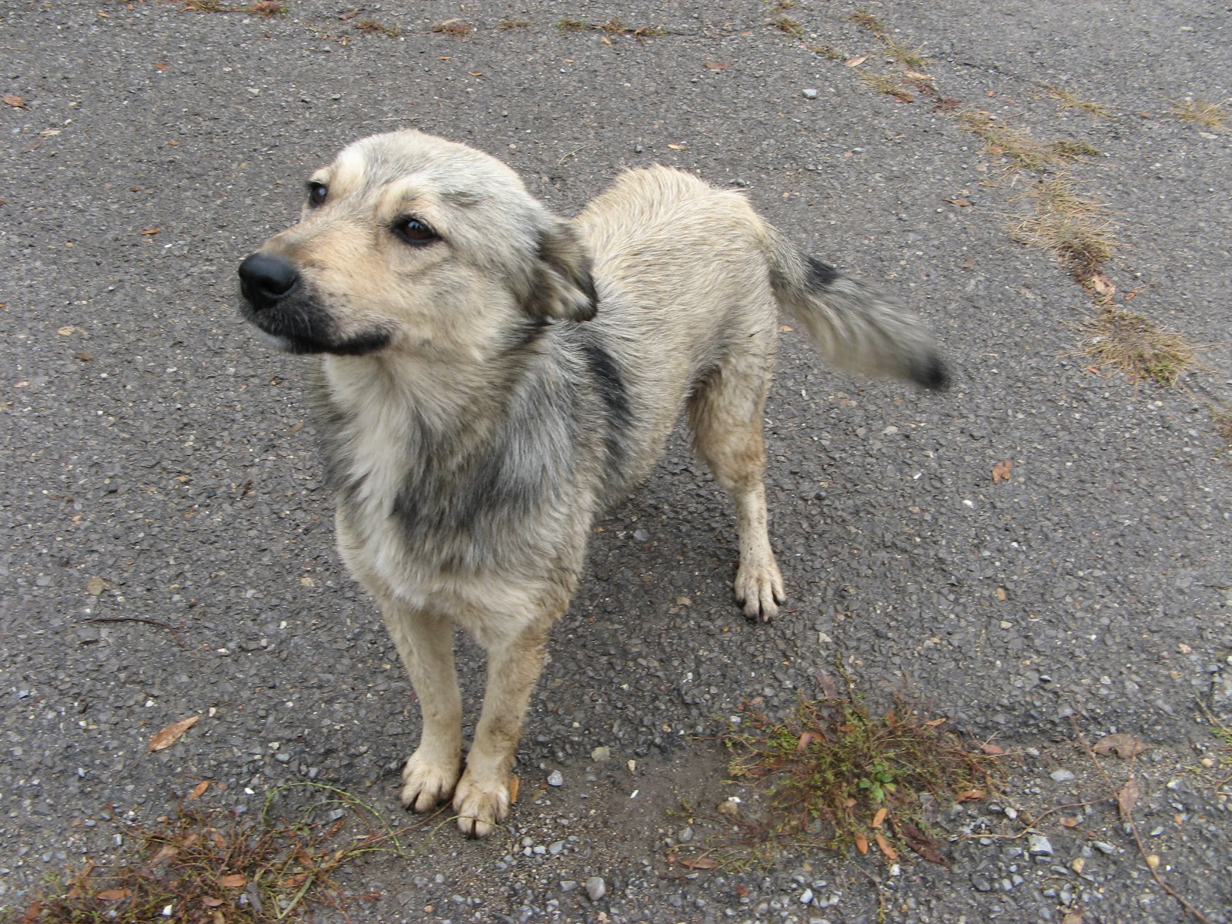
W związku z licznymi zgłoszeniami dotyczącymi psów pozostawionych bez opieki na terenie naszej gminy Urząd Miejski w Nowym Wiśniczu przypomina mieszkańcom
o obowiązkach ciążących na właścicielach i opiekunach psów.
Osoby utrzymujące zwierzęta domowe są zobowiązane do zachowania bezpieczeństwa i środków ostrożności, zapewniających ochronę przed zagrożeniem lub uciążliwością dla ludzi.
Zabrania się osobie utrzymującej zwierzęta domowe wypuszczania ich bez dozoru poza teren nieruchomości.
W świetle obowiązujących przepisów ustawy o ochronie zwierząt (art. 10a) zabronione jest wypuszczanie psów bez możliwości ich kontroli i bez oznakowania umożliwiającego identyfikację właściciela lub opiekuna. Za naruszenie tego przepisu grozi kara aresztu lub grzywny (art. 37).
Psy mogą być wypuszczane tylko na terenie prywatnym pod warunkiem, że teren ten jest ogrodzony w taki sposób, aby pies nie miał możliwości wyjścia, a nieruchomość musi być oznakowana tabliczką z odpowiednim ostrzeżeniem.
Mając na uwadze bezpieczeństwo mieszkańców, a zwłaszcza dzieci, prosimy o odpowiednie zabezpieczenie swoich nieruchomości przed samowolnym opuszczeniem przez psy
i bezwzględne utrzymywanie tych zwierząt na terenie swojej posesji.

Wszelkie zaniedbania związane z utrzymywaniem zwierząt: wypuszczania ich bez opieki - pociąga za sobą w stosunku do właścicieli odpowiedzialność karną przewidzianą w art. 77 Kodeksu wykroczeń. (Kto nie zachowuje zwykłych lub nakazanych środków ostrożności przy trzymaniu zwierzęcia podlega karze grzywny do 250 zł albo karze nagany.)
